Teco Spa.
Forniture industriali - www.tecospa.it

Febbraio 2026 | Comunicato di prodotto | Motori elettrici FMT® per gli impianti industriali

MOTORI FMT by TECO:
potenza e affidabilità nel cuore degli impianti industriali

Nel settore della meccanica industriale, il motore elettrico rappresenta uno degli elementi più strategici e determinanti per l’efficienza, l’affidabilità e la continuità operativa degli impianti. TECO Spa, azienda con sede a Brescia e tra i leader nella produzione e distribuzione di forniture industriali, propone sul mercato la gamma di motori elettrici FMT, una soluzione tecnica evoluta pensata per rispondere alle esigenze dell’industria moderna.

Forte di un passato consolidato, il marchio FMT è stato negli anni costantemente migliorato ed evoluto grazie a un attento sviluppo tecnico e a un ampliamento mirato della gamma. Oggi i motori elettrici FMT si distinguono per qualità costruttiva, affidabilità nel tempo e versatilità applicativa, rendendoli ideali per un’ampia varietà di impieghi nel settore meccanico-industriale.

I motori elettrici FMT sono progettati per garantire elevate prestazioni in applicazioni come trasportatori a nastro, riduttori, pompe industriali, ventilatori, macchine utensili, impianti di automazione e sistemi di movimentazione. In particolare, i motori trifase a 4 poli rappresentano una delle soluzioni più utilizzate per applicazioni standard ad uso continuo, grazie all’ottimo compromesso tra coppia, rendimento ed affidabilità. I motori a 2 poli trovano invece largo impiego in applicazioni ad alta velocità, mentre i 6 poli sono indicati per utilizzi che richiedono coppia elevata a bassi regimi di rotazione.

La gamma dei motori elettrici FMT, prodotti e distribuiti da TECO Spa, comprende motori trifase e monofase, disponibili in diverse configurazioni di potenza e velocità, con versioni a 2, 4 e 6 poli. Le esecuzioni sono disponibili sia in alluminio, ideali per applicazioni dove leggerezza e dissipazione termica sono fondamentali, sia in ghisa, consigliate per ambienti gravosi e per utilizzi che richiedono maggiore robustezza strutturale e resistenza alle sollecitazioni meccaniche.

Un ulteriore punto di forza dell’offerta TECO Spa è rappresentato dalla disponibilità immediata. Attraverso il portale B2B dell’azienda è possibile consultare in tempo reale l’intera giacenza dei motori elettrici FMT presenti nei magazzini TECO Spa, costantemente riforniti per garantire rapidità di consegna e continuità operativa ai clienti. Questo servizio consente ai professionisti del settore di pianificare interventi di manutenzione o nuove installazioni con la massima efficienza.

A completamento dell’offerta standard, TECO Spa è in grado di fornire anche motori elettrici FMT con caratteristiche speciali, realizzati o configurati su specifica richiesta del cliente, rispondendo così a esigenze applicative particolari o a contesti industriali complessi.

Con i motori elettrici FMT, TECO Spa conferma il proprio ruolo di partner affidabile per l’industria meccanica, offrendo soluzioni tecniche di qualità, supportate da competenza, disponibilità di prodotto e un servizio orientato alle reali esigenze del mercato.

IMMAGINI DISPONIBILI
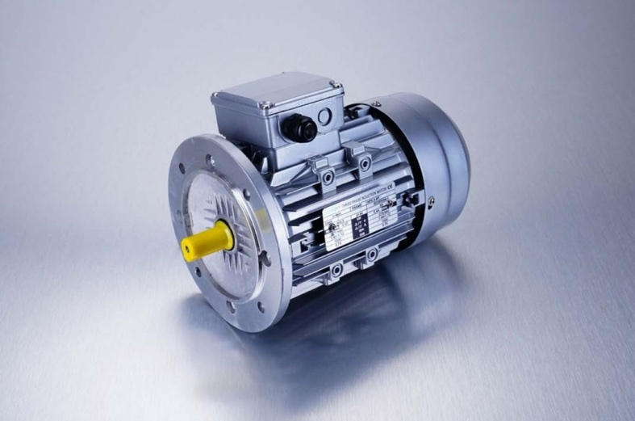
1. HP34PB5 (kW 2,2) - I motori elettrici FMT sono progettati per garantire elevate prestazioni in applicazioni come trasportatori a nastro, riduttori, pompe industriali, ventilatori, macchine utensili, impianti di automazione e sistemi di movimentazione.
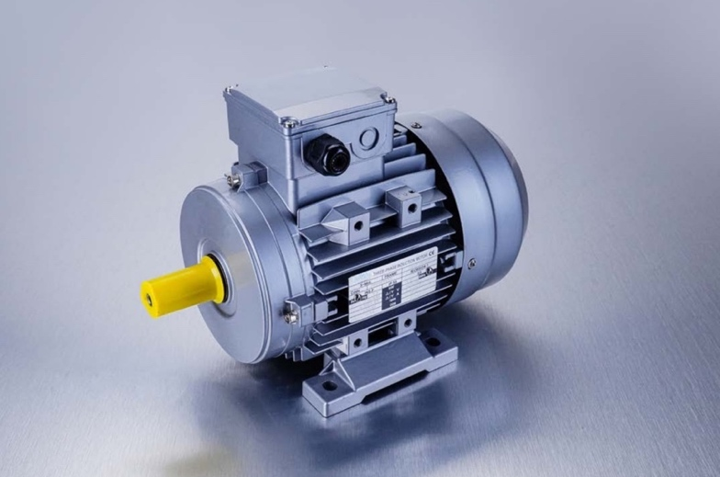
2. HP42PB3 (kW 3,3) - La gamma dei motori elettrici FMT, prodotti e distribuiti da TECO Spa, comprende motori trifase e monofase, disponibili in diverse configurazioni di potenza e velocità, con versioni a 2, 4 e 6 poli.
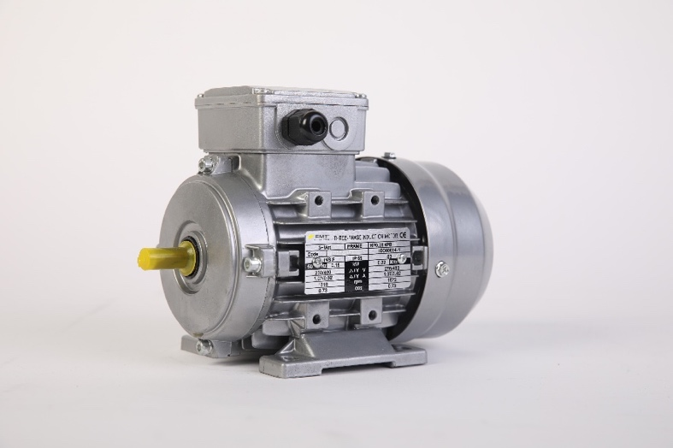
3. HP0,254P - Con i motori elettrici FMT, TECO Spa conferma il proprio ruolo di partner affidabile per l’industria meccanica, offrendo soluzioni tecniche di qualità, supportate da competenza, disponibilità di prodotto e un servizio orientato alle reali esigenze del mercato.

